UNE INTERPRETATION DU COMPORTEMENT DES BOULONS A ANCRAGE REPARTI SOLLICITES EN TRACTION DANS LES SOLS

AN INTERPRETATION OF THE BEHAVIOUR OF FULLY GROUTED BOLTS UNDER TENSILE LOAD IN SOILS
Jean François SERRATRICE¹
¹ Cerema Méditerranée, Aix en Provence, France
RÉSUMÉ – Une méthode d'interprétation des essais réalisés sur des boulons à ancrage réparti sollicités en traction est proposée. La méthode de calcul et les hypothèses admises sont décrites brièvement. L'interprétation d'un essai d'arrachement, qui s'appuie sur une procédure d'aide à l'identification des paramètres, est commentée. La méthode est utilisée pour interpréter la réponse d'un clou instrumenté et ausculté dans une paroi clouée.
ABSTRACT – A method for interpreting the tests performed on fully grouted bolts loaded in tension is proposed. The calculation method and assumptions are briefly described. The interpretation of a pull-out test, based on a procedure to help in identifying the parameters, is commented on. The method is used to interpret the response of an instrumented nail monitored in a nailed wall.

Introduction
Les boulons à ancrage répartis sont des dispositifs de renforcement des massifs rocheux ou des massifs de sols employés dans le domaine des pentes, des soutènements et des ouvrages souterrains. Ils sont constitués par une tige en acier ou en fibre de verre scellée dans un forage au moyen d'un coulis de ciment ou d'une résine. En place, ce produit sépare deux interfaces : l'interface tige-scellement et l'interface scellement-terrain. Des essais réalisés sur les ouvrages servent à mesurer les caractéristiques des boulons ou servent à vérifier leurs capacités mécaniques. Il s'agit d'essais d'arrachement ou de l'auscultation de boulons instrumentés en tunnel ou disposés dans les parois clouées.
Une modélisation du comportement de ces boulons sollicités en traction est proposée en vue de faciliter l'interprétation des essais réalisés sur site. Elle est fondée sur un calcul au module de réaction. Une solution numérique est recherchée, ce qui permet de modéliser divers modes de sollicitation du boulon. Plusieurs lois de réaction sont envisagées (loi bilinéaire, exponentielle ou trilinéaire). La méthode a été appliquée à l’interprétation d'une dizaine d'essais d'arrachement et de cinq boulons radiaux instrumentés, d'après des données de la littérature. Un aperçu de ce travail est présenté ici pour sa partie dédiée au renforcement des sols.
Le premier paragraphe énonce les principaux aspects du calcul des boulons à ancrage réparti sollicités en traction et les hypothèses admises. Puis il décrit la méthode de calcul préconisée. Un exemple d'interprétation d'un essai d'arrachement est présenté et commenté ensuite. Une procédure d'aide à l'identification des paramètres de la loi de réaction est mise en œuvre pour illustration. Enfin, la méthode est utilisée pour interpréter la réponse d'un clou instrumenté et ausculté dans une paroi clouée.

Comportement des boulons sollicités en traction

Méthode de calcul
Le comportement des boulons à ancrage réparti est décrit au moyen d'une méthode de calcul au module de réaction axial. Le boulon est sollicité dans la direction de son axe par des charges extérieures. La direction axiale est notée x. La tige en acier ou en fibre de verre de diamètre d_{a} (ou de section A_{a}) et de longueur L est scellée dans un forage de diamètre d_{s}. Dans cette approche simplifiée, l'interaction entre le boulon et le terrain se calcule en exprimant les déformations de la tige et l'équilibre des forces qui s'exercent dans la direction x. (Farmer, 1975 ; Cai et al., 2004a, 2004b ; Zhu et al., 2011 ; Jalalifar, 2014 ; Wen et al., 2014 ; Chen et al., 2019).
A l'abscisse x de la tige, le déplacement axial et l'effort normal sont notés u_{x} et N_{x}. En supposant que le comportement de la tige est linéaire élastique et E_{a} son module d'Young, la déformation axiale ε_{x} = du_{x}/dx est proportionnelle à la contrainte normale σ_{x} = N_{x}/A_{a}, soit ε_{x} = σ_{x}/E_{a}. D'où :
(1)
Le long d'un tronçon infinitésimal du boulon, l'équilibre des forces se traduit par l'égalité dN_{x} = -F_{x} dx, où l'accroissement de l'effort normal N_{x} s'oppose à l'effort de cisaillement linéique F_{x} développé sur la longueur dx du scellement (Farmer, 1975 ; Li et Stillborg, 1999). Ainsi :
(2)
Cet effort linéique F_{x} est une fonction du glissement relatif entre le boulon scellé et le terrain Δu = u_{r} – u_{x}, où u_{r} est le déplacement du terrain. Il est défini par la loi de réaction axiale F_{x}(Δu) qui régit l'interaction entre le boulon et le terrain.

Lois de réaction
La loi de réaction est choisie parmi différentes expressions empiriques. Elle exprime l'effort de cisaillement linéique en fonction de Δu sous la forme F_{x} = F_{x}(Δu) ou la contrainte de cisaillement en fonction du glissement relatif Δu sous la forme τ_{x} = τ_{x}(Δu). Dans le premier cas la courbe a pour caractéristiques génériques le module de réaction k_{s} (en kN/m²) et la résistance F_{s} (en kN/m). Dans le second cas la courbe a pour caractéristiques génériques la pente G_{s} qui est un coefficient de réaction (en kN/m³) et le frottement latéral unitaire limite q_{s} (en kPa). Ainsi, k_{s} = π d_{s} G_{s} et F_{s} = π d_{s} q_{s}.
Ici, deux expressions de la loi de réaction sont employées. La loi exponentielle a pour pente initiale G_{s} et une asymptote d'ordonnée q_{s}. La loi bilinéaire s'utilise dans le domaine du renforcement des sols pas clouage (Clouterre, 1991). Formée par deux segments et une asymptote, elle possède quatre paramètres : G_{s} (pente du premier segment), q_{s} (ordonnée de l'asymptote) et deux paramètres a et b pour définir le segment intermédiaire.

Chargements
Les chargements s'appliquent aux deux extrémités de la tige sous la forme de conditions aux limites en force ou en déplacement et sous la forme de charges réparties le long de l'interface active du scellement. Ces dernières sont liées au déplacement relatif Δu via la loi de réaction axiale F_{x}(Δu). Enfin, le déplacement du massif u_{r}(x) est une fonction de l'abscisse x. Après avoir établi les conditions aux limites, le déplacement du terrain et la loi de réaction, le système d'équations (1) et (2) est résolu par une méthode de calcul numérique (méthode de tirs multiples). Les réponses du boulon soumis à divers modes de sollicitations peuvent être calculées ainsi (Serratrice, 2022a, 2022b).
Deux cas particuliers sont examinés ici. Le premier représente un essai d'arrachement. Un effort N_{xL} est appliqué par paliers successifs à l'extrémité libre de la tige (où x = L), un effort nul est appliqué à l'autre extrémité (où x = 0) et le déplacement du massif est nul (u_{r} = 0).
Le second représente le cas d'un clou scellé dans une paroi clouée parmi plusieurs rangées de clous. Son chargement découle de la suite de l'excavation réalisée par passes successives. Un cas similaire est donné par un boulon scellé en paroi d'un tunnel, parmi d'autres boulons identiques, dans un profil situé immédiatement en arrière du front. Le chargement du boulon provient du déplacement radial du terrain consécutif à l'avancement du front (convergence). Les efforts sont nuls aux extrémités de la tige (néanmoins, un effort ou un déplacement peuvent être appliqués en tête). Le déplacement u_{r}(x) du massif est fourni par un extensomètre. En l'absence de telles données, il sera représenté sous la forme d'une loi exponentielle. Enfin, le calcul n'est licite qu'en l'absence de cisaillements transversaux.

Application à un essai d'arrachement

Interprétation de l'essai
Cet exemple fait référence à un essai commenté dans les recommandations Clouterre (1991). Le boulon à ancrage réparti (clou) de longueur L= 12 m est scellé dans un sol argileux et dans un forage de diamètre d_{s} = 76 mm. La tige en acier a pour diamètre d_{a} = 34 mm. Une longueur libre l_{libre} = 0,2 m s'ajoute à la longueur de la barre en tête. Le clou est soumis à un essai d'arrachement réalisé suivant une procédure à déplacement contrôlé.
Les calculs de simulation de cet essai d'arrachement sont effectués sur l'interface scellement-sol avec la loi de réaction bilinéaire puis avec la loi exponentielle. Les paramètres sont reportés dans le tableau 1 (Cas 1a et 1b). Le chargement est simulé en six paliers en imposant l'effort N_{xL} en tête. Un résultat analogue aurait été obtenu en imposant des déplacements équivalents u_{xL} en tête.

a) | b)

Figure 1. Simulation d'un essai d'arrachement d'un boulon à ancrage réparti (clou) :
a) Courbe d'arrachement (u_{xL}, N_{xL}) et courbes (u_{x}, N_{x}) le long du boulon
b) Contraintes de cisaillement sur l'interface en fonction du déplacement axial (u_{x}, τ_{x})
La figure 1a montre l'effort de traction dans la tige en fonction du déplacement axial (u_{x}, N_{x}) à chaque étape du chargement et en tous points de la tige (du pied où N_{x} = 0 à la tête où N_{x} = N_{xL} ; les efforts N_{xL} sont indiqués dans la légende du graphique). Les points rouges représentent les couples (u_{xL}, N_{xL}) calculés en tête, c'est à dire la courbe d'arrachement calculée. Cette courbe est à comparer à la courbe expérimentale (losanges bleus). Dans les deux interprétations, la droite tangente à l'origine a pour pente M_{s} = 33 MN/m et l'asymptote est la droite d'ordonnée N_{s} = 265 kN. Ces deux caractéristiques sont pointées sur la courbe d'arrachement expérimentale et servent à identifier les paramètres des deux lois de réaction.
Tableau 1. Paramètres de calcul
Cas | Loi | L  (m) | d_{a}  (mm) | E_{a}  (GPa) | d_{s}  (mm) | G_{s}  (kN/m³) | q_{s}  (kPa) | a  ( ) | b  ( )
1a | 1 | 12 | 34 | 210 | 76 | 25000 | 92,5 | 0,50 | 0,20
1b | 2 | 12 | 34 | 210 | 76 | 25000 | 92,5
2 | 1 | 6 | 25 | 210 | 115 | 1000000 | 638 | 0,75 | 0,05

Loi de réaction : 1 bilinéaire, 2 exponentielle

 | a) | 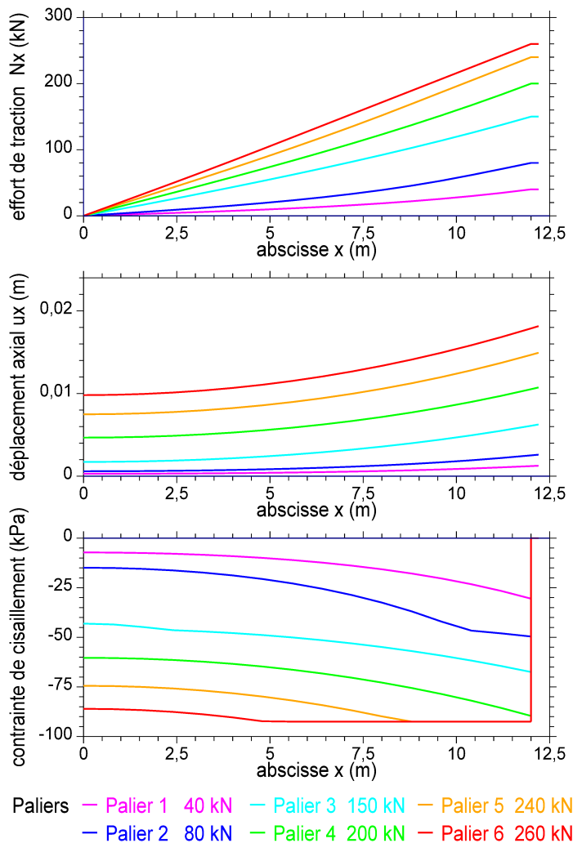
 | b)
 | c)

Figure 2. Simulation d'un essai d'arrachement d'un boulon à ancrage réparti (clou)
Evolution des principales variables en fonction de l'abscisse :
a) Effort de traction (x, N_{x}) ; b) Déplacement axial (x, u_{x}) ;
c) Contraintes de cisaillement sur l'interface (x, τ_{x})
Les courbes de la figure 2 montrent l'évolution des principales variables en fonction de l'abscisse x. Les courbes (x, N_{x}) aboutissent à une forme linéaire avec la saturation progressive du frottement latéral (figure 2a). Le déplacement du pied témoigne de l'arrachement graduel du clou (figures 1a et 2b). Les contraintes de cisaillement traduisent le passage d'un segment à l'autre de la loi bilinéaire (figure 2c). La progression est continue avec la loi exponentielle.

Méthode d'identification des paramètres
Il n'existe pas de méthode explicite qui permette d'identifier les quatre paramètres de la loi de réaction bilinéaire à partir de la courbe d'arrachement d'un boulon. Un encadrement de la courbe de réaction peut néanmoins être trouvé (Serratrice, 2022a). La borne inférieure de cet encadrement représente les forces de cisaillement linéique uniformément réparties le long de l'interface F_{xLu} = N_{xL}/L en tous points de la courbe d'arrachement (u_{xL}, N_{xL}). La borne supérieure F_{xLt} est calculée à partir des pentes ΔN_{xL}/Δu_{xL} des tangentes estimées en chaque point de la courbe (u_{xL}, N_{xL}). Cet encadrement F_{xLu} < F_{xL} < F_{xLt} est exprimé ensuite en contraintes de cisaillement (τ_{xL} = F_{xL}/π d_{s}), pour constituer ainsi un fuseau τ_{xLu} < τ_{xL} < τ_{xLc} dans lequel doit s'inscrire la courbe de réaction F_{x}(Δu).
La démarche est illustrée sur la figure 1b à partir de la courbe d'arrachement (u_{xL}, N_{xL}) de la figure 1a discrétisée en douze points où ont été pointées les tangentes (en gris). La recherche de l'encadrement aboutit aux courbes enveloppes τ_{xLu}(u_{x}) et τ_{xLt}(u_{x}) (triangles). Les deux paramètres G_{s} et q_{s}, qui sont à associer à M_{s} et N_{s}, permettent de définir directement deux des droites de la loi bilinéaire (en rouge). La droite intermédiaire, définie par les deux paramètres a et b, doit être choisie à l'intérieur de cet encadrement. Les deux paramètres a et b sont identifiés ainsi. Les deux paramètres G_{s} et q_{s} permettent de définir directement la loi de réaction exponentielle. Toutefois, la représentativité de cette loi n'est recevable que si la courbe de réaction s'inscrit entre les enveloppes. L'écart entre les deux enveloppes de l'encadrement confirme la relative liberté de choix des paramètres de la loi bilinéaire autour d'un jeu optimal.

Application au boulonnage en place. Elément de paroi clouée
Cet exemple s'adresse à un clou instrumenté disposé dans une paroi clouée (Robit et al., 2014 ; Sauvage et Rajot, 2016). Ce clou n° 4 appartient à la quatrième rangée de clous qui est située à 6,75 m sous la crête du parement de la paroi verticale de 7,5 m de hauteur. Le terrain est constitué par une grave propre bien graduée homogène et non saturée. L'instrumentation de l'ouvrage comprend des mires topographiques pour effectuer les mesures des déplacements de la paroi et du terre-plein arrière, puis des jauges de déformations pour enregistrer les efforts dans les clous. Menée pendant une longue période, l'auscultation a montré une lente augmentation des efforts dans les clous, mais un effet relativement moins marqué du creusement d’une tranchée en pied du mur ou de la mise en place d’un remblai en crête. Les déplacements horizontaux de la paroi sont millimétriques.
Le calcul de la réponse du clou n° 4 est effectué en six étapes qui correspondent à différentes dates de l'auscultation. Ils mettent en jeu l'interface scellement-sol munie de la loi de réaction bilinéaire. Les paramètres sont indiqués dans le tableau 1 (cas 2). Le frottement latéral unitaire limite q_{s} = 638 kPa est indiqué par les auteurs. La sollicitation du clou comprend deux composantes : l'entraînement produit pas la déformation u_{r} du massif ; et un déplacement u_{xL} appliqué en tête du clou. Pour la première composante et en l'absence de données, le choix s'est porté sur la forme exponentielle et linéaire u_{r}(x) définie par :
(3)
pour atteindre une amplitude maximale à la sixième étape, avec x₀ =3 m. Cette distribution des déplacements u_{r} aboutit à une réponse du clou (u_{xL}, N_{xL}) plus proche des mesures que la distribution exponentielle u_{r} = u_{r0} exp(x/x₀) (l'accroissement du déplacement u_{r} s'effectue selon un gradient plus faible à l'approche de la paroi).
Pour la seconde composante, les déplacements u_{xL} en tête du clou résultent directement du déplacement de la paroi. Les déplacements imposés vont de 1,5 à 3 mm au cours des étapes 1 à 6 de l'auscultation. Le choix des déplacements u_{xL} (tête) et u_{r0} (paroi) est tel que u_{r0} = u_{xL} + 0,05 (en mm). Cet écart peut paraître surprenant. Il témoigne néanmoins de la forte raideur d'une paroi qui n'autorise un déplacement entre les têtes des clous que très légèrement supérieur à celui des têtes.

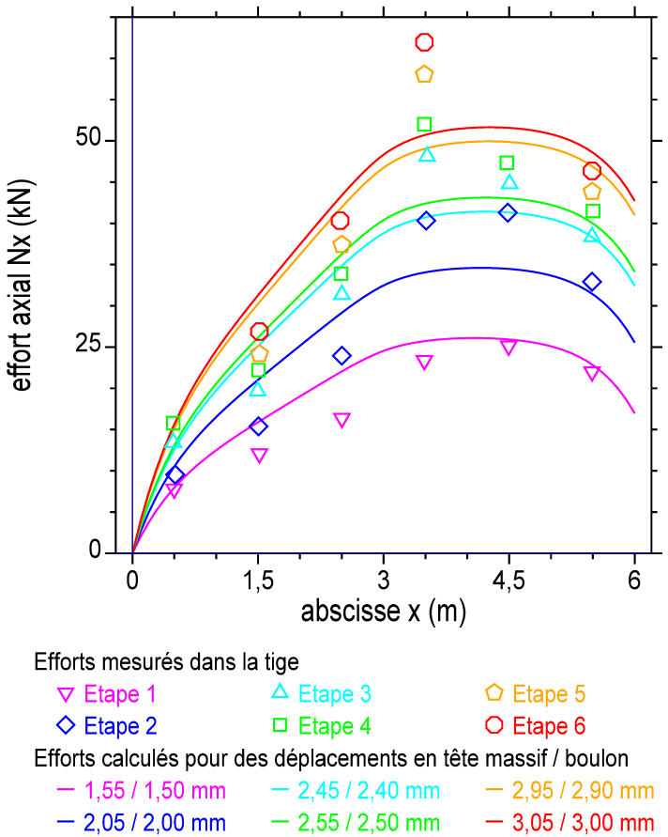

Figure 3. Simulation du chargement d'un boulon radial à ancrage réparti (clou)
Effort axial en fonction de l'abscisse (x, N_{x})
Les résultats des calculs sont reportés sur les figures 3 et 4 où apparaissent l'effort axial N_{x}, le déplacement du massif u_{r}, le déplacement relatif u_{r} – u_{x}, puis le déplacement axial u_{x} et le cisaillement τ_{x} en fonction de l'abscisse. La paroi de l'excavation est située à l'abscisse x = 6 m. Le clou n° 4 est scellé entre 0 et 6 m dans le massif. Sur la figure 3, les efforts mesurés pendant les étapes 1 à 6 apparaissent avec des figurés différents, mais les couleurs sont identiques à celles des courbes calculées.
L'allure de la réponse du clou est à peu près reproduite par la simulation. Toutefois, cette interprétation dépend fortement de l'hypothèse formulée pour décrire les déplacements du massif. Un coefficient de réaction élevé G_{s} = 1 GN/m³ doit être adopté pour simuler les efforts axiaux et les déplacements en tête. Avec ce choix, le frottement latéral unitaire limite q_{s} est loin d'être atteint, ce qui réduit la simulation à un calcul élastique (seul G_{s} intervient).
La figure 4a montre les déplacements relatifs u_{r} – u_{x} dont l'amplitude serait très limitée d'après ces calculs. Le point neutre où u_{r} – u_{x}= 0 se situe vers 2 m de profondeur à l'abscisse x = 4 m environ. La comparaison des figures 4a et 4b confirme la proximité des déplacements calculés u_{r} et u_{x}. Les déplacements u_{x} calculés en pied de boulon sont compris entre 0,3 et 0,7 mm, soit 10 à 20 % du déplacement final en tête. Ce comportement traduit un mouvement d'ensemble du massif renforcé où les clous sont mobilisés dans la masse et entraînés avec elle, bien avant d'atteindre leur capacité ultime de résistance. Néanmoins un effort N_{xL} final de près de 43 kN est mobilisé en tête du clou n° 4 d'après les calculs (figure 3, courbe rouge, x = 6 m). En bénéficiant de cet apport important, la paroi jouerait un rôle essentiel dans ce mécanisme. Enfin, ce mouvement d'ensemble s'établit dans le temps d'après l'auscultation, ce que la présente simulation ne permet pas d'expliquer.

 | a) | 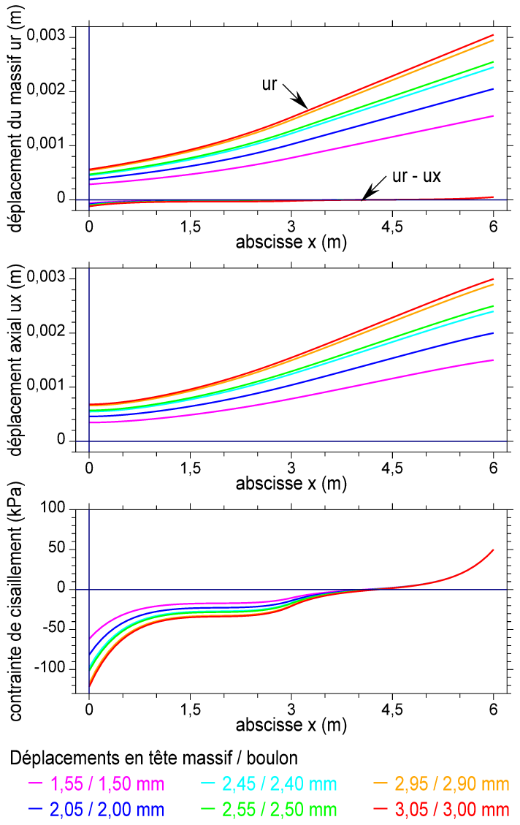
 | b)
 | c)

Figure 4. Simulation du chargement d'un boulon radial à ancrage réparti (clou)
Evolution des principales variables en fonction de l'abscisse :
a) Déplacement axial (x, u_{x}) ; b) Effort de traction (x, N_{x}) ;
c) Contraintes de cisaillement sur l'interface (x, τ_{x})

Conclusion
Une méthode d'interprétation des essais réalisés sur les boulons à ancrage réparti a été proposée après l'analyse d'une quinzaine d'essais réalisés sur site. La méthode s'appuie sur une modélisation simple basée sur un calcul au module de réaction et une procédure d'identification des paramètres à partir d'un essai d'arrachement. Deux essais empruntés au domaine des parois clouées servent d'illustration dans le domaine des sols.
L'encadrement de la loi de réaction bilinéaire entre deux limites offre une latitude de choix des paramètres parmi divers jeux possibles. Cette approche globale, qui porte sur l'ensemble de la courbe d'arrachement, donne un moyen d'accès rapide à un jeu pertinent de paramètres, avant de passer au calcul de la courbe théorique. Les calculs effectués sur les exemples analysés montrent l'évolution des principales variables en jeu, l'allure des déformées des tiges, la distribution des efforts de traction et la répartition des contraintes de cisaillement sur l'interface active.
La méthode a été étendue au cas de l'auscultation des boulons instrumentés et placés dans un champ continu de déplacements du sol. L'interprétation d'un tel essai appelle à connaître ces déplacement avec précision. Dans ce contexte de faibles déformations de l'exemple étudié, la méthode permet de proposer une interprétation vraisemblable des résultats de l'auscultation.
Si le schéma de sollicitation axiale vaut bien pour les essais d'arrachement, il ne faut pas perdre de vue que ce schéma s'inscrit dans un cadre d'hypothèses restrictives qui ne couvre pas les situations où les inclusions sont sollicitées en cisaillement. La méthode proposée s'adresse à l'interprétation des essais réalisés sur site (essais d'arrachement ou boulons instrumentés) et elle ne vise pas une utilisation dans le cadre des méthodes de conception des ouvrages. D'autres données expérimentales seraient à recueillir encore sur des boulons en situations réelles et diverses pour confirmer la validité de la méthode.

Références bibliographiques
Cai Y., Esaki T., Jiang Y. (2004a). A rock bolt and rock mass interaction model. International Journal of Rock Mechanics and Mining Sciences, vol. 41, n°7, pp. 1055–1067.
Cai Y., Esaki T., Jiang Y. (2004b). An analytical model to predict axial load in grouted rock bolt for soft rock tunnelling. Tunnelling and Underground Space Technology, vol. 19, n°6, pp. 607–618.
Chen J., Yang S., Zhao H., Zhang J., He F., Yin S. (2019). The analytical approach to evaluate the load-displacement relationship of rock bolts. Advances in Civil Engineering, 2019, 19 pages.
Clouterre (1991). Recommandations pour la conception, le calcul, l'exécution et le contrôle des soutènements réalisés par clouage des sols. Presses de l'Ecole Nationale des Ponts et Chaussées, 268 pages.
Farmer I.W. (1975). Stress distribution along a resin grouted rock anchor. International Journal of Rock Mechanics and Mining Sciences & Geomechanics Abstracts, vol. 12, n°11, pp. 347–351.
Jalalifar H. (2011). An analytical solution to predict axial load along fully grouted bolts in an elasto-plastic rock mass. Journal of The Southern African Institute of Mining and Metallurgy. vol. 111, pp. 809–814.
Li C., Stillborg B. (1999). Analytical models for rock bolts. International Journal of Rock Mechanics and Mining Sciences, vol. 36, n 8, pp. 1013–1029.
Robit P., Rajot J.P., Limam A. (2014). Paroi clouée AD/OC - Une alternative au béton projeté qui renforce le drainage et limite les émissions de CO2. Journées Nationales de Géotechnique et de Géologie de l’Ingénieur, JNGG 2014, Beauvais, France.
de Sauvage J., Rajot J.P. (2016). Clouage des sols : conditions de long terme et amélioration du dimensionnement conventionnel. Journées Nationales de Géotechnique et de Géologie de l’Ingénieur, JNGG 2018, Champs-sur-Marne, France,
Serratrice J.F. (2022a). Une méthode d'interprétation des essais effectués sur site sur des boulons à ancrage réparti sollicités en traction. Revue Française de Géotechnique, A paraître.
Serratrice J.F. (2022b). Une interprétation du comportement des boulons a ancrage reparti sollicités en traction pour applications en tunnel. Tunnels et Espace Souterrain, A paraître.
Wen J.Z., Su H.T., Tan X.Q., Ning D.B., Zhang C.Y. (2014). An analytical model for fully grouted rock bolts in soft rock tunnel. EJGE, vol. 19, pp. 2829–2839.
Zhu H.H., Yin J.H., Yeung A.T., Jin W. (2011). Field pullout testing and performance evaluation of GFRP soil nails. Journal of Geotechnical and Geoenvironmental Engineering, vol. 137, n°7, pp.633-642.

